Guide à destination des utilisateurs de la Plateforme
d’Acquisition de Données (PAD)

Aide aux dépôts des demandes d’aide : | Objet : Indemnisation des horticulteurs à la suite du confinement dans le cadre des mesures sanitaires « covid19 ».
Version du 29/03/2021 | Décision INTV GECRI 2021-23

Pour toutes questions, merci de lire attentivement la procédure et la foire aux questions (FAQ) en fin de document avant de contacter FranceAgriMer

I. RAPPEL DU DISPOSITIF 2
A. Conditions d’éligibilité 2
B. Montant de l’aide 2
C. Demande de l’aide 3
1. Période de dépôt 3
2. Modalités de dépôt 3
II. PROCEDURE DE DEPOT DE LA DEMANDE DE VERSEMENT DE L’AIDE 3
A. Constitution de la demande de versement de l’aide 3
B. Saisie pas à pas 4
a. Page d’accueil 5
a. Vérification des informations de l’entreprise 5
b. Coordonnées du déclarant 6
c. Initialisation de la démarche 6
d. Formulaire de demande 8
e. Téléchargement des pièces justificatives. 14
f. Enregistrement et / ou validation de la demande 17
g. Accusé de dépôt 18
III. INSTRUCTION DE VOTRE DOSSIER 19
IV. FOIRE AUX QUESTIONS 19
V. CONTACTS 22

RAPPEL DU DISPOSITIF

Conditions d’éligibilité

Peuvent bénéficier de la mesure de soutien décrite dans cette décision les personnes physiques ou morales :
- immatriculées au répertoire SIREN de l’INSEE par un numéro SIRET actif au moment du dépôt de la demande d’aide et du paiement,
- ayant pour objet l'exploitation agricole et qui réalisent une activité de production horticole en France (y compris l’Outre-Mer) justifiée par l’une des dispositions suivantes :
- pour les exploitations n’employant pas de main d’œuvre : un code NAF/APE 0119Z ou 0130Z
- pour les exploitations employant de la main d’œuvre :
- un code AT 110 (obligatoire pour ce point b)
- et :
- soit un code NAF/APE 0119 Z ou 0130 Z
- soit en l’absence d’un de ces 2 codes NAF/APE, un chiffre d’affaires horticole au moins égal à 60% du chiffre d’affaires total de l’ exercice comptable clôturé en 2019 ou au plus tard en mars 2020 justifiée par une attestation comptable. (Pour les récents installés sans exercice comptable clos à cette date, sera utilisé soit le Plan d’Entreprise (PE) soit un taux calculé sur l’ensemble des mois complets à cette date).

- ayant subi au moins 30% de pertes de chiffre d’affaires pour l’activité horticole sur la période allant du 16 mars au 10 mai 2020 inclus par rapport à la même période en 2019.
Cas des récents installés (création d’exploitation) : installés depuis moins de 1 an au 16 mars 2020, soit installés après le 16 mars 2019
- en l’absence de période du 16 mars au 10 mai 2019 complète, le chiffre d’affaires pourra être défini :
  - en référence au Plan d’Entreprise (PE) : le CA annuel théorique le plus proche de l’année de référence sera divisé par 6 pour obtenir une période de 2 mois.
- en utilisant une référence reconstituée, ie en calculant une moyenne mensuelle sur les mois de production réels avant le 16 mars 2020 et en la multipliant par 2 pour obtenir une référence adaptée.
Dans le cas de reprise, fusion ou scission d’exploitation, l’historique comptable des exploitations précédentes est utilisé pour calculer le « chiffre d’affaires horticole de référence ».

Ne sont pas éligibles à l’aide prévue par la présente décision :
- Les entreprises faisant l’objet d’une injonction de récupération non exécutée, émise dans une décision antérieure de la Commission européenne déclarant des aides illégales et incompatibles avec le marché intérieur, tant qu'elles n'auront pas remboursé ou versé sur un compte bloqué le montant total de l'aide illégale et incompatible, majoré des intérêts de récupération correspondants.

- Les entreprises en difficulté au sens du point 35, paragraphe 15 des lignes directrices de l’Union européenne concernant les aides d’État dans les secteurs agricole et forestier et dans les zones rurales 2014-2021 à l’exception de celles dont les difficultés financières sont causées par les mesures sanitaires mises en place pour lutter contre la covid19. En outre, sont notamment exclues de la mesure d'aide, les entreprises concernées par une procédure de liquidation judiciaire ou amiable, que la procédure de liquidation soit connue au moment du dépôt du dossierou qu'elle intervienne après celui-ci.

- Par dérogation à ce qui précède, le présent dispositif est ouvert aux micro ou petites entreprisesqui étaient déjà en difficulté au 31 décembre 2019, dès lors que celles-ci ne font pas l’objet d’une procédure collective d’insolvabilité en vertu du droit national qui leur est applicable et n’ont pas bénéficié d’une aide au sauvetage (qui n’a pas été remboursée) ou d’une aide à la restructuration (et soient encore soumises à un plan de restructuration).
Une entreprise en difficulté est une entreprise remplissant au moins une des conditions suivantes :
- s'il s'agit d’une société à responsabilité limitée (autre qu'une PME dont l’existence remonte à moins de trois ans), lorsque plus de la moitié du capital social souscrit a disparu en raison des pertes accumulées. Tel est le cas lorsque la déduction des pertes accumulées des réserves (et de tous les autres éléments généralement considérés comme relevant des fonds propres de la société) conduit à un montant cumulé négatif qui excède la moitié du capital social souscrit. Aux fins de la présente disposition, on entend par « société à responsabilité limitée » en particulier les formes d'entreprises qui figurent à l’annexe I de la directive 2013/34/UE du Parlement européen et du Conseil, et le terme « capital social » comprend le cas échéant, les primes d’émission s'il s'agit d’une société dont certains associés au moins ont une responsabilité illimitée pour les dettes de la société (autre qu’une PME dont l’existence remonte à moins de trois ans), lorsque plus de la moitié des fonds propres, tels qu'ils sont inscrits dans les comptes de la société, a disparu en raison des pertes accumulées. Aux fins de la présente disposition, on entend par «une société dont certains associés au moins ont une responsabilité illimitée pour les dettes de la société» en particulier les formes d'entreprises qui figurent à l’annexe II de la directive 2013/34/UE ;
- lorsque l’entreprise fait l’objet d’une procédure collective d’insolvabilité ou remplit, selon le droit national qui lui est applicable, les conditions de soumission à une procédure collective d’insolvabilité à la demande de ses créanciers ;
- lorsque l’entreprise a reçu une aide au sauvetage et n’a pas encore remboursé le prêt ou mis un terme à la garantie, ou lorsqu'elle a bénéficié d’une aide à la restructuration et est toujours soumise à un plan de restructuration ;
- s'il s'agit d’une entreprise qui n’est pas une PME, si, pour ces deux dernières années :
  - le ratio emprunts/capitaux propres de l’entreprise est supérieur à 7,5 et
  - que le ratio de couverture des intérêts de l’entreprise, calculé sur la base de l’EBITDA, est inférieur à 1,0.

Montant de l’aide

L’aide est fondée sur la baisse de CA horticole calculée conformément au point 1.3.2, en tenant compte des montants d’aide ou indemnisations perçus ou demandés dans le cadre de dispositifs d’aide liés à la crise « covid19 », pour la même période.

Prise en compte des aides « covid19 »
Concrètement, ces montants d’aides COVID seront analysés au regard du CA total et proratisées sur le CA horticole.
Les aides et indemnisations concernées (appelées « aides covid totales ») sont notamment celles résultant :
- du fonds de solidarité perçu au titre des mois de mars et/ou avril et/ou mai (le mois complet sera pris en compte),
- d’exonérations de charges sociales et de chômage partiel au titre de la période du 16 mars au 10 mai 2020 inclus (une proratisation pourra être faite pour obtenir la valeur correspondante à la stricte période d’indemnisation),
- d’avances remboursables et prêts obtenus (hors Prêt Garanti par l’Etat), sous forme d’Equivalent-Subvention-Brute (ESB)
- des autres aides publiques (y compris des collectivités locales) ayant le même objet.
- des indemnisations versées par les assurances pour le même objet et la même période.

Aides COVID prises en compte = Aides COVID totales *CA horticole de la période
CA total de la période

Franchise et intensité de l’aide

La perte de chiffre d’affaires horticole 2020 est calculée comme suit :
Perte CA₂₀₂₀ = CA₂₀₁₉ – CA₂₀₂₀ sur la même période du 16 mars au 10 mai inclus

L’intensité maximale de l’aide est de 70% des coûts admissibles. Il est ainsi appliqué une franchise de 30%, avant plafonnement budgétaire.
Assiette = Perte CA₂₀₂₀ – Franchise = 70 % Perte CA ₂₀₂₀

Dans le cas où ils sont supérieurs à la valeur de franchise, les montants d’aide perçus ou demandés dans le cadre de dispositifs d’aide liés à la crise « covid19 », calculés conformément au point 1.3.1 de la présente décision, seront déduits de la baisse de CA horticole totale (Perte CA₂₀₂₀).

Aide = Assiette x 100% - (Aides COVID > Franchise)

Aussi, le montant d’aide attribué sera le plus petit montant calculé entre :
- la baisse de CA au-delà de 30% du CA horticole de référence
- la différence entre la baisse de CA horticole totale (perte CA 2020) et le montant d’aide perçu ou demandés dans le cadre de dispositifs d’aide liés à la crise « covid19 » (« aides COVID prises en compte »), calculés conformément au point 1.3.1 de la présente décision.

Seuil et plafond
- Le seuil d’aide est de 1 500€ par demandeur, avant plafonnement budgétaire, le cas échéant.
- Le montant maximum d’aide est de de 1 000 000 € avant plafonnement budgétaire, le cas échéant.
- L’aide est, par ailleurs, plafonnée au montant indiqué par le demandeur dans sa demande d’aide.

Plafonnement budgétaire par un stabilisateur
Un coefficient stabilisateur linéaire sera appliqué par FranceAgriMer si, après dépôt et instruction de l’ensemble des demandes d’aides, il apparaît un risque de dépassement des fonds disponibles pour la mise en œuvre de la présente mesure au regard des montants éligibles.
Le taux du stabilisateur est établi de la manière suivante :
Ts= enveloppe totale / ∑ montants individuels d’aide retenus par FranceAgriMer
Il est ensuite appliqué à chaque montant individuel :
Montant aide final= montant aide retenu *Ts

Demande de l’aide

Période de dépôt
Les dossiers peuvent être déposés sur la Plate-forme d’Acquisition de Données (« PAD ») de FranceAgriMer ouverte après entrée en vigueur de la présente décision jusqu’au 28 avril 2021 à 12h.

Modalités de dépôt
La demande d’aide est dématérialisée et déposée exclusivement sur la Plate-forme d’Acquisition de Données (PAD) de FranceAgriMer.

CLIQUEZ ICI : PAD HORTICULTURE

Aucun dossier papier ne sera pris en compte.

L’accès au formulaire ne pourra se faire qu’à l’aide d’un numéro SIRET valide.
Il ne peut être pris en compte qu’une seule demande par SIREN.

Les informations (procédure de dépôt, lien, dates...) seront disponibles en ligne sur le site internet de FranceAgriMer à la section « filière horticulture », rubrique aides/aide de crise.
https://www.franceagrimer.fr/filiere-horticulture/Accompagner/Dispositifs-par-filiere/Aides-de-crises

Dans le cas où le demandeur constate avant la date limite de dépôt, une erreur dans la demande d’aide déposée, il est invité à contacter FranceAgriMer à l’adresse suivante : gecri@franceagrimer.fr afin que son dossier lui soit remis à disposition. Dans le cas de dépôt multiples, seule la dernière demande est prise en compte, la ou les demandes précédentes seront alors annulées automatiquement.

Les pièces obligatoires doivent impérativement être déposées sur la Plateforme d’Acquisition des Données (PAD) pour que le dossier puisse être recevable.

PROCEDURE DE DEPOT DE LA DEMANDE DE VERSEMENT DE L’AIDE

Constitution de la demande de versement de l’aide

- le relevé d’identité bancaire (RIB) au nom du demandeur. En cas de procédure collective (hors liquidation), le dossier doit comporter une note du mandataire précisant à qui doit être fait le paiement, le cas échéant le RIB du mandataire devra être fourni,
- une attestation certifiée par un expert-comptable, un centre de gestion agréé ou un commissaire aux comptes, avec (cf. le modèle en annexe à la présente décision) :
  - le chiffre d’affaires total ET le chiffre d’affaires horticole du demandeur, sur la période du 16 mars au 10 mai inclus pour les années 2019 et 2020 pour le cas général ou adapté dans le cas des récents installés, conformément au point 1.2 ;
  - les montants d’aide perçus ou demandés dans le cadre de dispositifs d’aide liés à la crise « covid19 », ainsi que les montants des assurances perçus, conformément au point 1.3.1. Les montants et dates de paiement/demande seront détaillés par dispositif ;
  - pour les demandeurs relevant du point 1.2.2.b.ii : le chiffre d’affaires total et le chiffre d’affaires horticole de l’exercice comptable clôturé en 2019 ou au plus tard en mars 2020 (adapté dans le cas des récents installés). Le chiffre d’affaires horticole doit être au moins égal à 60% du chiffre d’affaires total.

- pour les récents installés ne disposant pas de données comptables suffisantes pour le calcul du chiffre d’affaires ou souhaitant utiliser leur PE : le PE (l’attestation comptable reste exigible pour les montants d’aide covid).
- pour les récents installés : un justificatif officiel de la date d’installation (attestation MSA, PE, procès-verbal de l’assemblée générale,…).

Saisie pas à pas

INFORMATION : tous les champs marqués d’une étoile rouge * sont des champs obligatoires à la saisie.
Vous ne pourrez pas passer aux étapes suivantes sans compléter ces champs.

Page d’accueil
Une fois que vous avez cliqué sur le lien ci-dessous, une page s’ouvre sur votre navigateur. Cliquez sur ACCEDER A LA DEMARCHE

CLIQUEZ ICI : PAD HORTICULTURE
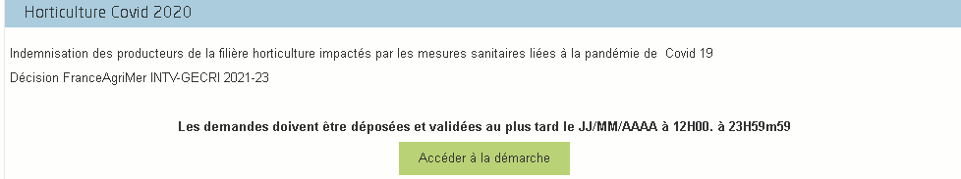

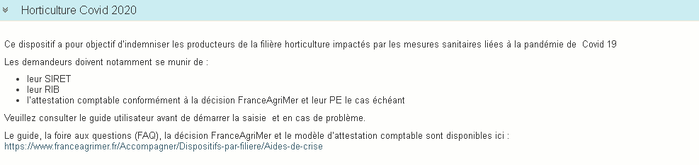

Saisissez votre SIRET dans le champ « Numéro SIRET » de la zone Identification.
Le SIRET comporte 14 chiffres. Il doit être celui de l'établissement siège de votre exploitation.

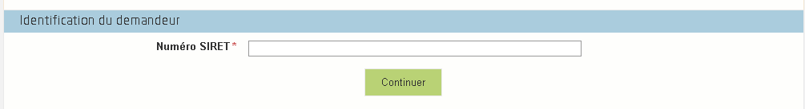

Cliquez sur CONTINUER
Si vous ne voyez pas le bouton, diminuer le zoom de l’affichage ou utiliser l’ascenseur sur le côté.

Vérification des informations de l’entreprise
Les coordonnées associées à ce SIRET apparaissent alors à l’écran. Elles sont issues du fichier INSEE

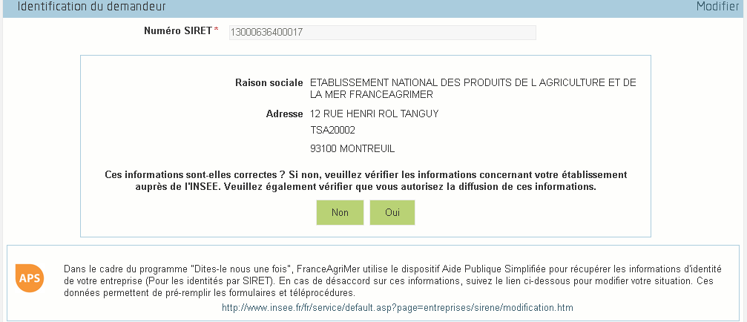
Vérifiez votre raison sociale et votre adresse.
- Si les informations ne sont pas correctes cliquez sur NON et corrigez éventuellement la saisie du SIRET.
- Si les informations sont correctes cliquez sur OUI

Coordonnées du déclarant

Dans la zone « Coordonnées du déclarant », renseignez :
- Le nom du DECLARANT (qui n’est pas nécessairement celui du demandeur)
- Le prénom du DECLARANT (qui n’est pas nécessairement celui du demandeur)
- Une adresse électronique valide, deux fois (celle du déclarant pour qu’il puisse avoir accès à la demande)
- éventuellement les coordonnées téléphoniques
- saisissez le Captcha, c'est-à-dire les lettres et chiffres qui apparaissent dans la case grise (cliquez sur changer l’image si vous n’arrivez pas à déchiffrer les caractères)

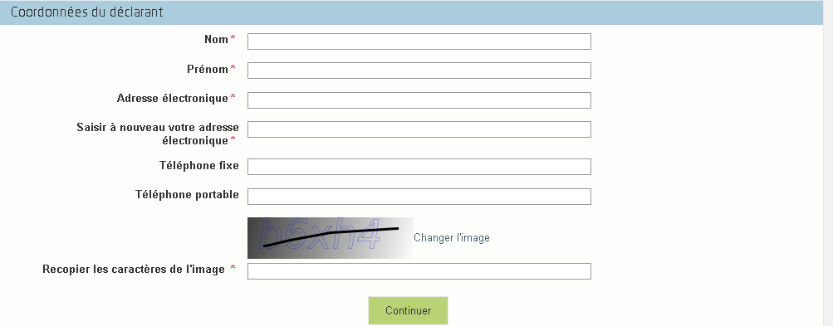

Cliquez sur CONTINUER

Initialisation de la démarche
L’écran suivant apparaît :

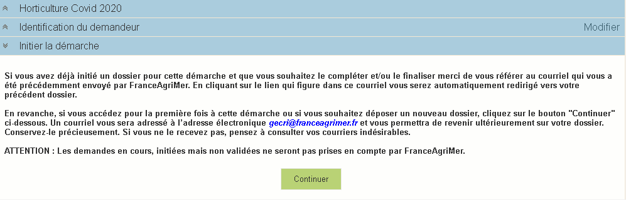

Lisez attentivement le texte de l’encart « initier la démarche » et cliquez sur CONTINUER si vous souhaitez poursuivre la démarche.

- Ce même écran vous permet également de télécharger la décision FranceAgriMer.
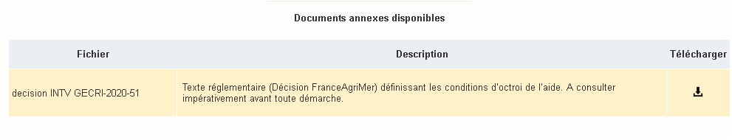

Un courriel vous sera transmis avec votre numéro de dossier et le lien permettant de revenir à tout moment consulter votre dossier.
Ce courriel doit impérativement être conservé. Il ne constitue pas une preuve de dépôt, la démarche doit impérativement aller jusqu'à la validation (après complétude de votre demande) pour être prise en compte par FranceAgriMer.

Voici le modèle de courriel reçu :

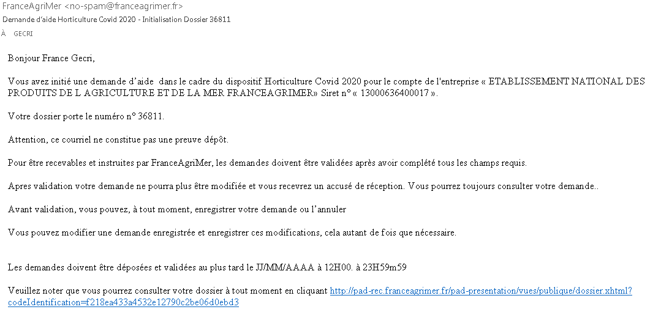

Si vous ne voulez pas poursuivre la démarche vous pouvez fermer l’onglet de votre navigateur.

Formulaire de demande
Après avoir cliqué :
- sur CONTINUER sur l’écran précédent,
Ou
- sur le lien présent dans le mail et sur « accéder au formulaire », le formulaire apparait :

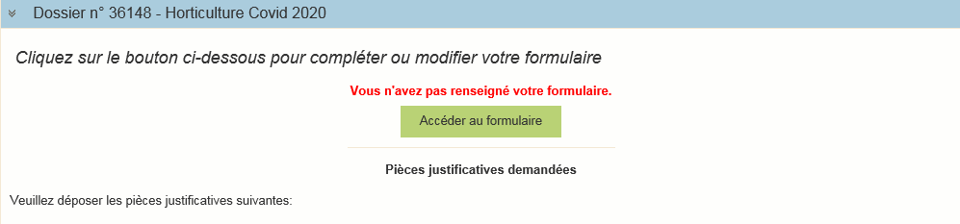

- Identification du demandeur

Les données sont déjà renseignées vous ne pouvez pas les modifier.
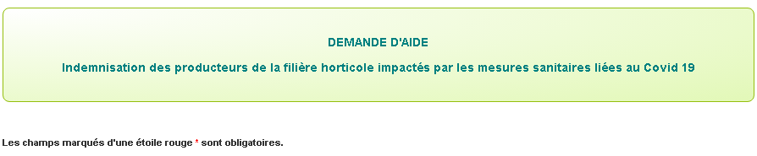

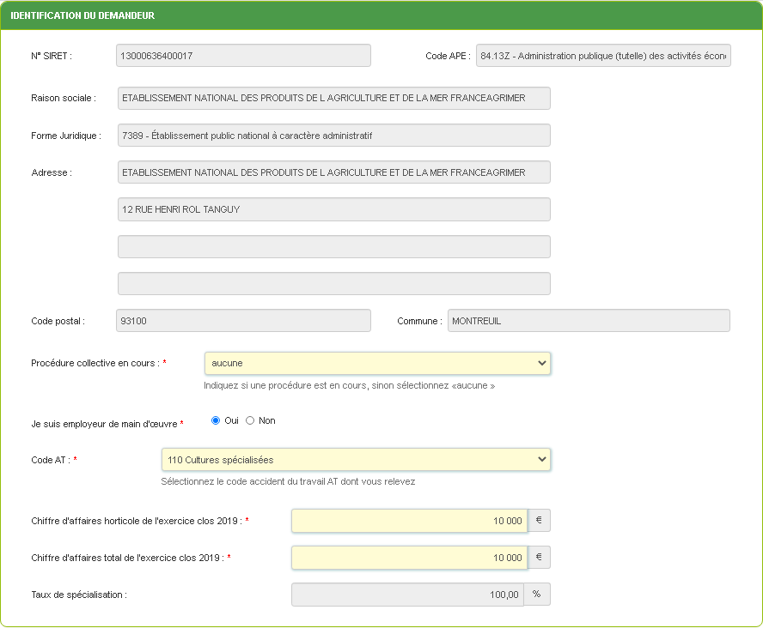

- Il convient d’indiquer en bas du cadre :
- si une procédure est en cours : aucune/redressement/sauvegarde/liquidation judiciaire/liquidation amiable. Le cas échéant, sélectionnez « aucune ».

- Indiquez si vous êtes un employeur de main d’œuvre.
- Si vous n’êtes pas employeur de main d’œuvre, vous êtes éligible si vous possédez les codes NAF/APE 0119 Z ou 0130 Z

- Si vous êtes un employeur de main d’œuvre, vous devrez indiquer :
- votre code accident du travail AT dont vous relevez.
-votre taux de spécialisation si vous ne possédez pas les codes NAF/APE 0119 Z ou 0130 Z

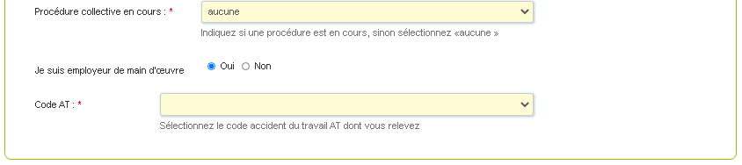

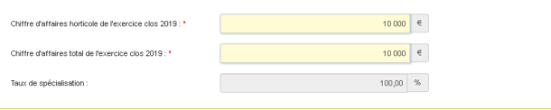

Tous les champs avec une étoile rouge sont obligatoires. Les autres champs doivent être remplis en fonction de votre profil.

- Personne à contacter si différente du déclarant :

Si vous cochez la case, vous pouvez saisir les coordonnées d’une personne différente du déposant.
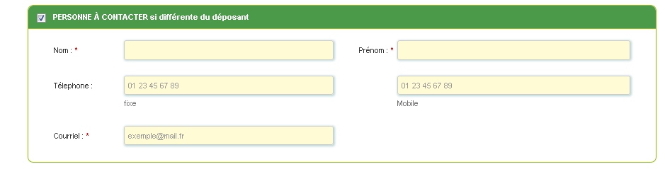

L’adresse électronique est celle sur laquelle les différentes notifications seront envoyées (notification de dépôt par exemple). Il est important qu’elle soit accessible par la personne qui gère le dossier.

- Déclaration des aides et plafond du régime COVID 19

Déclaration des aides du régime COVID 19
Vous devez indiquer les montants d’aide demandés ou perçus dans le cadre du Régime d’aide d’Etat SA.56985 (2020/N) modifié, (Régime cadre temporaire pour le soutien aux entreprises) et le dispositif concerné
Les aides octroyées dans le cadre de cette section peuvent prendre la forme de subventions directes, avantages fiscaux, avantages en matière de paiements, avances remboursables, garanties, prêts, prêt à taux zéro)
Si vous n’avez pas perçu/demandé d’aide du régime COVID 19, saisir 0 en montant.

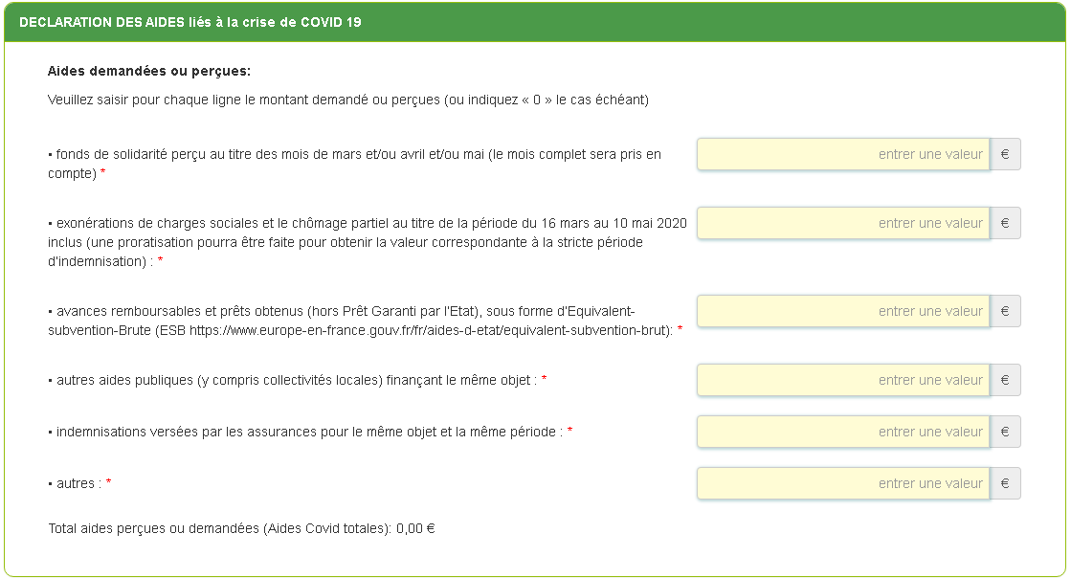

- Saisie des éléments comptables

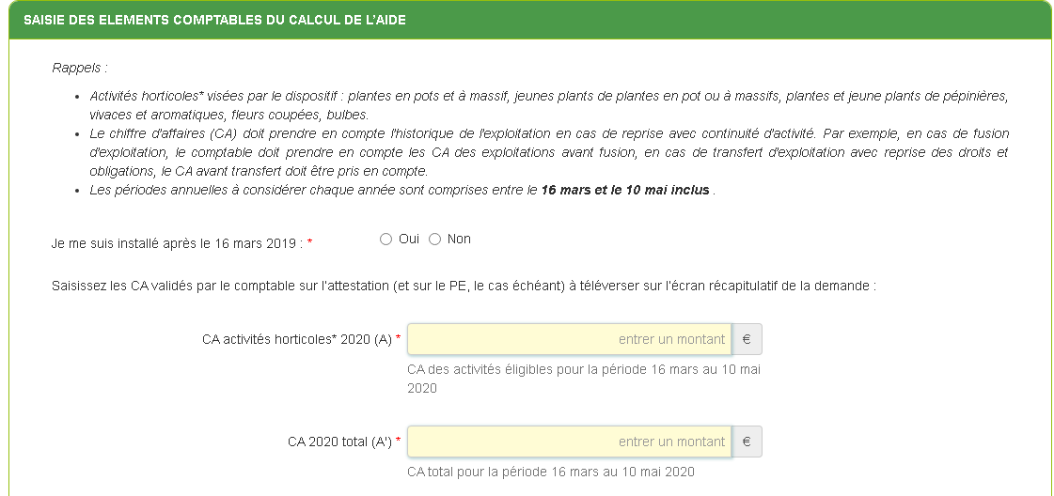
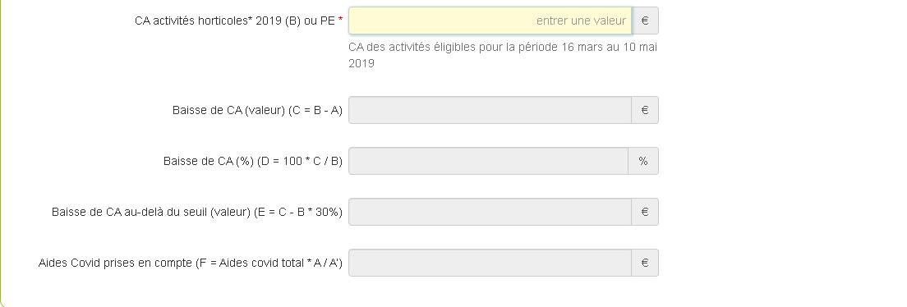

- Les entreprises créées après le 16 mars 2019 et qui par de fait n’ont pas de données CA pour n-1 peuvent cocher « J’utilise mon PE ».
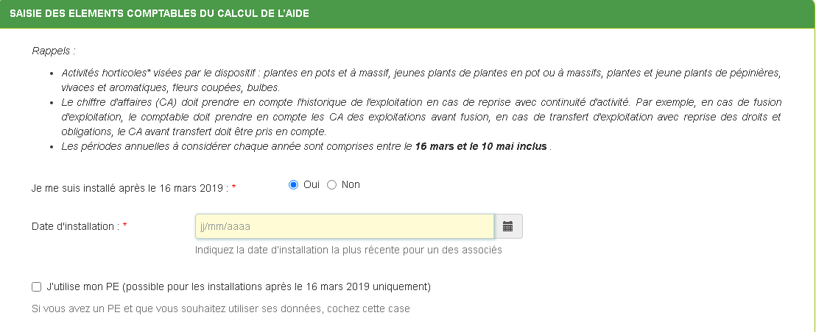

- Calcul de l’aide

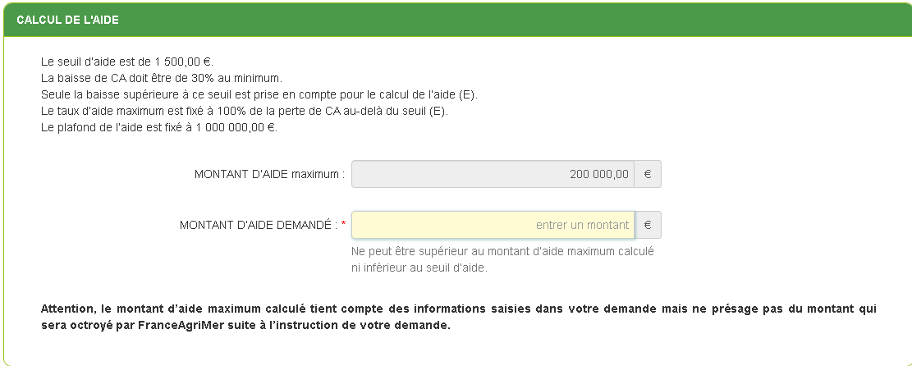

- COORDONNEES BANCAIRES

Vous devez renseigner vos coordonnées bancaires :
- IBAN
- BIC
- nom du titulaire du RIB (celui-ci doit correspondre au RIB papier et à la raison sociale de l’entreprise pour laquelle une aide est demandée). Attention, la version papier scannée du RIB sera demandée lors du dépôt du dossier.
En cas de procédure collective (hors liquidation), le dossier doit comporter une note du mandataire précisant à qui doit être fait le paiement, le cas échéant le RIB du mandataire devra être fourni et saisi.

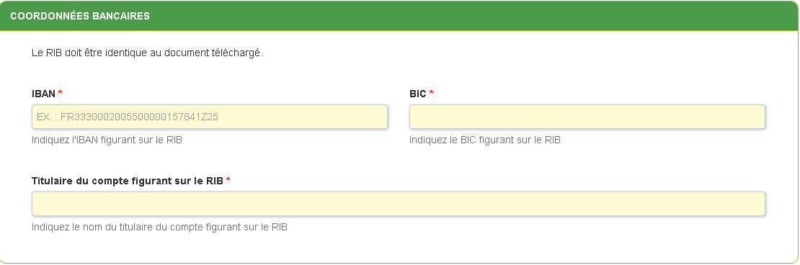

- ENGAGEMENT DU DEMANDEUR
Vous devez ensuite lire et accepter les engagements du demandeur
Il convient de cocher les cinq cases pour confirmer vos engagements.

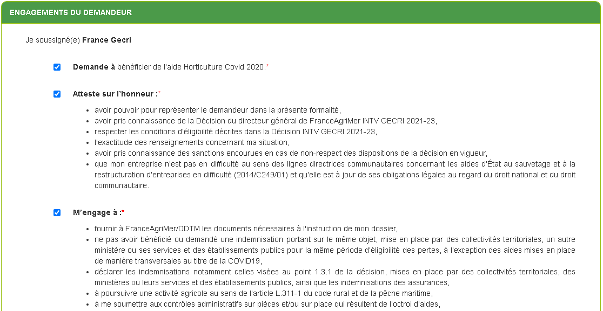
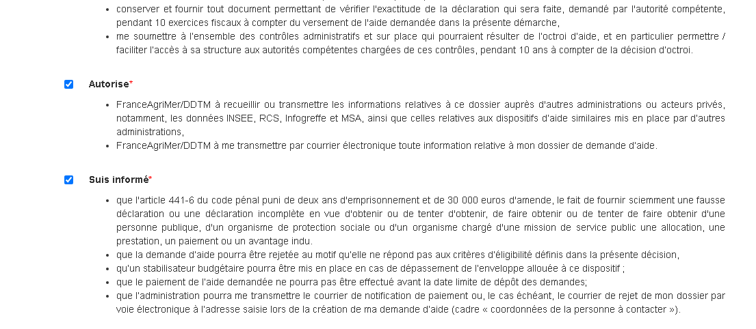

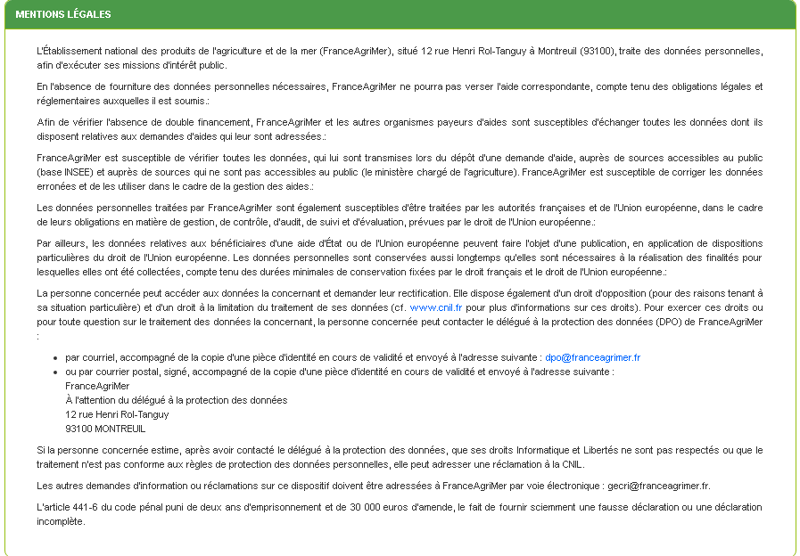

ENREGISTREMENT de la saisie
Une fois que la saisie des éléments obligatoires est terminée, c’est à dire que tous les champs avec une étoile rouge sont complétés, le bouton ENREGISTRER est actif.

Avant d’enregistrer, veuillez prendre connaissance des mentions légales inscrites en bas du formulaire.

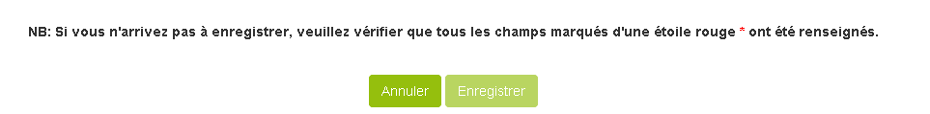
Si le bouton n’est pas actif, c’est que la saisie n’est pas complète (champs avec une Etoile rouge : OBLIGATOIRE) ou qu’il y a un critère d’inéligibilité (un message vous indique un problème dans un des encadrés, il faut revérifier la saisie.

Si vous cliquez sur ANNULER vous sortez du formulaire et accédez à l’écran principal. Pour retourner au formulaire cliquez sur ACCEDER AU FORMULAIRE.

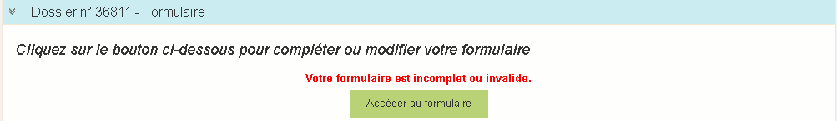

Si vous cliquez sur Enregistrer, l’écran suivant apparait :

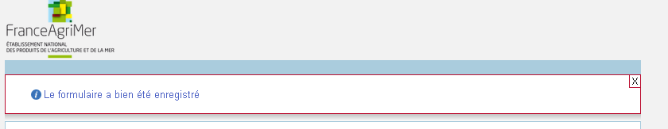

Téléchargement des pièces justificatives.

A ce stade vous pouvez (en bas de page) :
- enregistrer votre demande incomplète (sans les pièces à joindre ci-dessous) = [option 1]
- télécharger les pièces et poursuivre = [option 2]

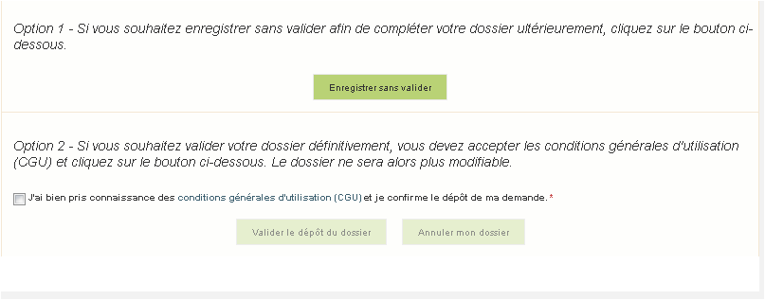
La 2ème partie permet le dépôt des pièces demandées.

L’ensemble des pièces peut ou doit être joint. Le dossier ne pourra être validé électroniquement tant que l’ensemble des pièces obligatoires n’a pas été déposé.
Lorsque l’on ne souhaite pas déposer une pièce facultative, il faut cocher la case « déclarer sans objet ».

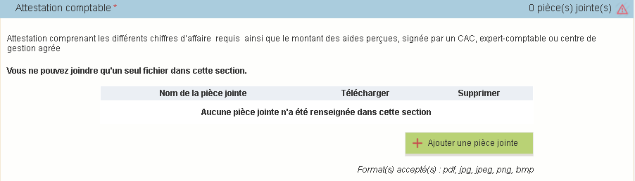

Si vous avez indiqué être en procédure collective, vous devez joindre, dans certains cas, les arrêts ou PV faisant état de votre situation. Le cas échéant, pour les micros entreprises et TPE en liquidation au 31/12/2019 : document justifiant le statut micro entreprises et TPE.

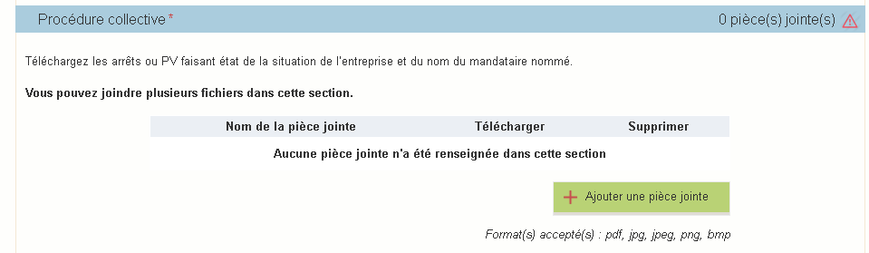
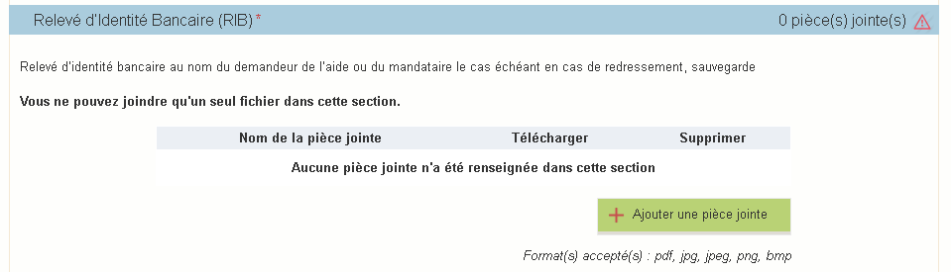

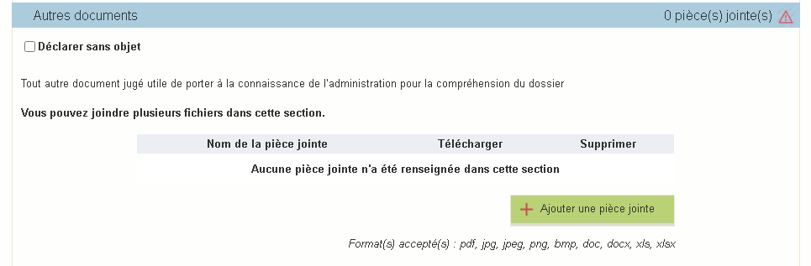

Enregistrement et / ou validation de la demande

Une fois l’ensemble des pièces déposées, 2 options sont proposées :
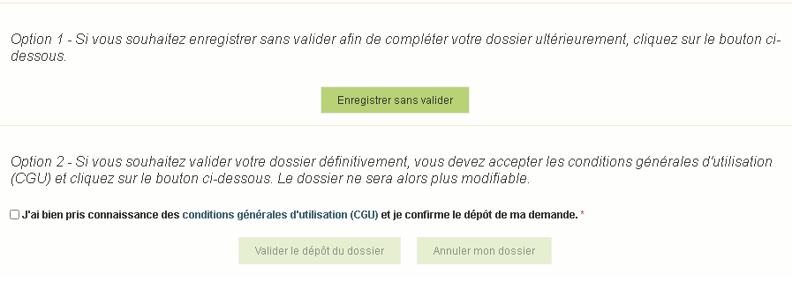

OPTION 1 : enregistrer sans valider.
Vous pouvez suspendre votre démarche en sauvegardant votre saisie, vous pourrez revenir sur votre dossier à partir du lien qui se trouve dans le courriel qui vous a été envoyé (cf point d.)

Cliquez sur ENREGISTRER SANS VALIDER

L’écran suivant apparaît :

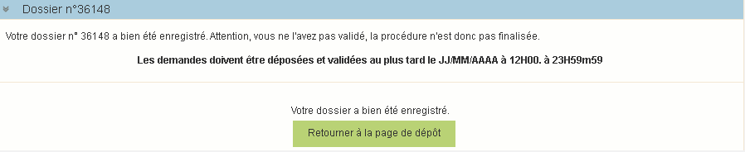

Si vous souhaitez poursuivre ultérieurement vous pouvez fermer l’onglet de votre navigateur.
- SI vous souhaitez poursuivre immédiatement et valider, cliquez sur le bouton RETOURNER A LA PAGE DE DEPOT.

Attention, en l’état votre demande n’est pas recevable, il faudra la valider au plus tard le 28/04/2021 à 12h.

OPTION 2 : annuler ou valider définitivement le dépôt de la demande

- Vous pouvez annuler votre dossier : celui sera définitivement clôturé, aucun retour ne sera possible.

Cocher la case et cliquer sur annuler mon dossier

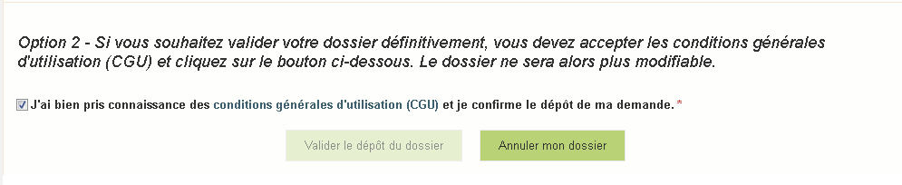
Sélectionner un motif

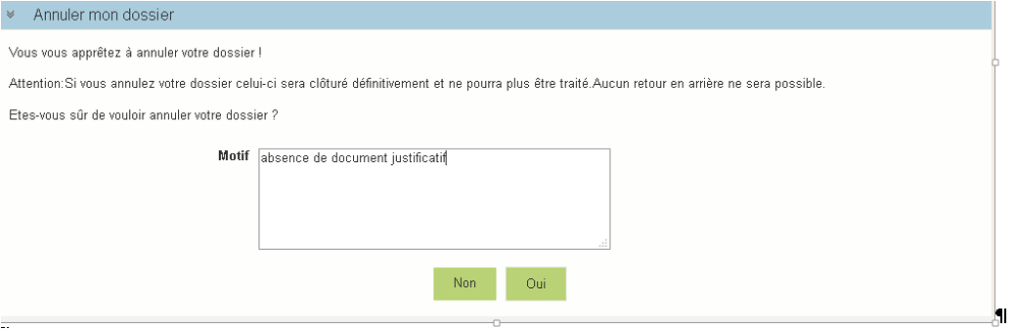

Une attestation d’annulation vous est adressée par courriel.

- Vous pouvez valider définitivement votre demande.

Celle-ci ne sera alors plus modifiable et sera transmise en l’état à FranceAgriMer. Vous pourrez la consulter à partir du lien qui se trouve dans le courriel d’accusé de dépôt qui vous a été envoyé
Pour pouvoir valider (bouton VALIDER LE DEPOT DU DOSSIER actif), il est impératif d’avoir téléchargé les pièces demandées et valider les Conditions Générales d’Utilisation (CGU) en cochant la case « J'ai bien pris connaissance des conditions générales d'utilisation (CGU) et je confirme le dépôt de ma demande. »

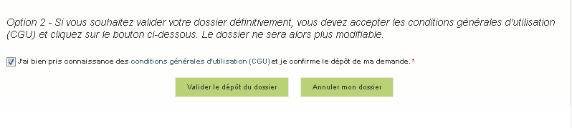
Cliquez sur VALIDER LE DEPOT DU DOSSIER

Accusé de dépôt

Il s’agit du récapitulatif de votre demande de versement de l’aide.
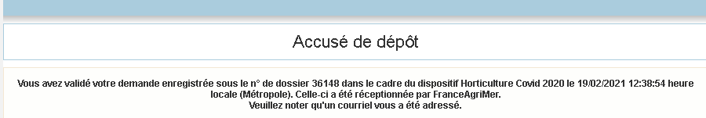

Un courriel vous a été transmis avec l’accusé de dépôt.
Vous pouvez consulter votre demande à tout moment à partir du lien qui se trouve dans le courriel.

Ce courriel doit impérativement être conservé. Il constitue la preuve de dépôt justifiant que votre demande a été réceptionnée par FranceAgriMer.
Votre demande est terminée, vous pouvez fermer l’onglet de votre navigateur.

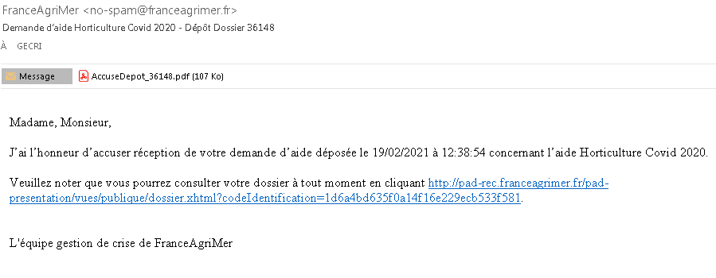

INSTRUCTION DE VOTRE DOSSIER
Votre dossier sera instruit et payé par FranceAgriMer, dès lors que l’éligibilité de votre dossier aura été validée.

Une fois le paiement réalisé, FranceAgriMer adresse à chaque bénéficiaire un courrier de notification des paiements précisant le montant payé et la date de paiement.

FOIRE AUX QUESTIONS

- J’ai un message d’erreur quand je me connecte au site/je n’arrive pas à y accéder.

- Vérifiez l’adresse utilisée

- Mettez à jour votre navigateur internet (Internet Explorer, Firefox/Mozilla, Chrome, etc.)

- Si vous avez une alerte de sécurité de ce type :
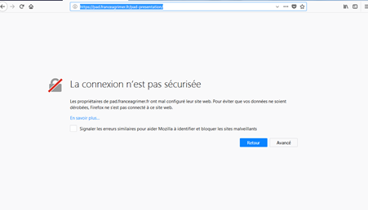

- Vous pouvez poursuivre sur les sites de FranceAgriMer sans crainte : notre certificat a bien été délivré par une autorité de certification officielle et n’a toujours pas officiellement expiré. Cependant, Google et Mozilla ont préféré agréer une nouvelle autorité. Aussi, FranceAgriMer est actuellement en train de déployer son nouveau certificat sur ses sites.
- Dans cette attente, cliquez sur « avancé » et acceptez FranceAgriMer comme site de confiance.

- Mon numéro SIRET n’est pas reconnu

Le message « Le numéro SIRET renseigné est invalide » apparaît à la saisie

Vérifier la saisie des numéros, notamment le nombre de zéro et les deux derniers chiffres.
Votre SIRET doit impérativement être enregistré et actif dans le répertoire SIRENE.

Si votre SIRET est fermé ou si vous n’avez pas de SIRET vous ne pouvez pas déposer une demande d’aide.

Si vous avez demandé l’exclusion de la liste de diffusion commerciale, voici la procédure à suivre pour accéder à l’aide :
La demande doit être effectuée via le formulaire électronique accessible sur le site insee.fr à l’adresse suivante : https://statut-diffusion-sirene.insee.fr/
Pour utiliser le formulaire électronique, vous devez vous authentifier via France Connect, à partir d’un de vos comptes existants parmi les suivants : « Impots.gouv.fr », « Ameli.fr », « IDN La Poste », « Mobile Connect et Moi » ou « MSA ». Puis vous accédez à la page de changement de votre statut de diffusion publique, vous devez indiquer votre numéro siren (9 chiffres) et votre date de naissance.
Cette procédure électronique permet une mise à jour effective du répertoire Sirene sous 2 jours ouvrés.
Vous pourrez le constater en consultant le répertoire Sirene, via le service proposé par l’Insee sur le site internet www.insee.fr, dans la rubrique ‘’Obtenir un avis de situation au répertoire SIRENE.

- La raison sociale et/ou l’adresse qui s’affichent ne sont pas bonne.
-Vérifier que le SIRET saisi est bien le vôtre que le code NIC (les 2 derniers chiffres) est bien le bon.

-Vérifiez éventuellement votre SIRET en saisissant votre SIREN (9 chiffres) sur le répertoire SIRENE de l’INSEE ou sur le site de SOCIETE.COM
http://avis-situation-sirene.insee.fr/
http://www.societe.com/

-Si vous avez bien saisi votre SIRET mais que l’adresse ou la raison sociale n’est pas bonne, il vous appartient faire mettre à jour ces éléments auprès de l’INSEE. Aucune modification n’est possible sur le site de FranceAgriMer. Vous pouvez néanmoins déposer une demande.

- je ne connais pas mon SIRET.
Il vous appartient d’être en possession de ces informations obligatoires.
Vous pouvez éventuellement consulter le site SOCIETE.COM pour chercher votre SIRET http://www.societe.com/

- je n’ai pas reçu le courriel d’initiation de la démarche
Vérifiez dans le dossier « courriers indésirables » ou « spam » de votre boite de réception électronique.

Sinon recommencez la démarche et vérifiez bien la saisie de votre adresse électronique. En effet, une erreur de saisie est souvent à l’origine de la non-réception du courriel

Vérifiez notamment :
- les séparateurs qui peuvent être confondus : . ou - ou _
- la présence de chiffres dans l’adresse
- l’extension .com ou .fr ou autre

Si vous recommencez la démarche, la première demande ne sera pas prise en compte. CF Q11/12

- Je n’arrive pas à accéder au formulaire en cliquant sur le lien

Cliquez sur le lien dans le courriel. Essayer de changer de navigateur.

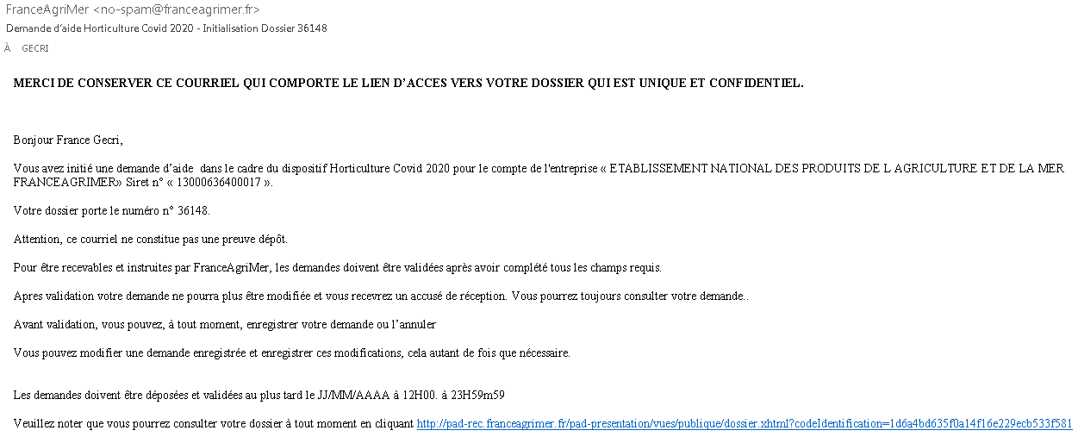

Cliquez ensuite sur le bouton ACCEDER AU FORMULAIRE

- Je n’ai pas reçu le courriel avec l’attestation de dépôt
Vérifiez dans le dossier « courriers indésirables » ou « spam » de votre boite de réception électronique.

Vérifiez à partir du lien se trouvant dans le courriel transmis lors de l’initialisation de la démarche que votre demande est bien validée et pas seulement enregistrée.

Sinon, cf. point précédent.

- Je ne suis pas sûr d’avoir validé ma demande
Vérifiez à partir du lien se trouvant dans le courriel transmis lors de l’initialisation de la démarche que votre demande est bien validée et pas seulement enregistrée.

- Je n’arrive pas à enregistrer le formulaire
Sur le formulaire, vérifiez que tous les champs marqués d’une étoile rouge sont bien renseignés, que les cases à cocher sont cochées et qu’il n’y a pas de message d’alerte (rouge) vous informant de votre inéligibilité.

- Je n’arrive pas à valider ma demande
- Vérifiez que les pièces obligatoires sont bien téléchargées (pièces téléchargées ou case cochée).

Cf détail des pièces au point 2.3 e)

D’autres pièces ne sont pas obligatoires pour l’enregistrement mais peuvent être nécessaires à l’éligibilité de votre dossier :

- Si vous n’êtes pas concerné par ces deux documents, cochez la case « déclarer sans objet » pour pouvoir valider.

- Vérifiez que vous avez bien cochez la case des CGU :
- Puis je déposer plusieurs demandes ?
Non, une seule demande validée est prise en compte. Si vous souhaiter corriger votre demande cf Q12.

- Ma demande est validée mais je me suis trompé et je souhaite la corriger
Il n’est pas possible de corriger la demande validée, demandez à FranceAgriMer (gecri@franceagrimer.fr) de vous RETOURNER le dossier pour correction AVANT la date limite de dépôt.

- Je n’ai pas validé ma demande
Votre demande ne sera pas prise en compte. Il est impératif de valider une demande au plus tard à la date indiquée dans la décision.
Cf. Q7 8, 9, 10

- Contact support aide à la saisie.
Si vous ne trouvez pas les réponses à vos questions dans cette procédure et sur le site de FranceAgriMer vous pouvez contacter FranceAgriMer par courriel en décrivant précisément votre problème ou le blocage rencontré afin qu’une solution précise vous soit apportée.
gecri@franceagrimer.fr

- Je souhaite vérifier que vous avez bien reçu ma demande et mes documents.
Un accusé de dépôt est envoyé sur votre adresse mail. Aucune autre confirmation ne sera faite.
Si vous n’avez pas reçu cet accusé, voir Q7.

CONTACTS
FranceAgriMer : gecri@franceagrimer.fr

Article 2, point 18 du Règlement (UE) n° 651/2014 de la Commission du 17 juin 2014 déclarant certaines catégories d'aides compatibles avec le marché intérieur en application des articles 107 et 108 du traité.
Voir en ce sens Annexe I du Règlement (UE) n° 651/2014 de la Commission du 17 juin 2014 déclarant certaines catégories d'aides compatibles avec le marché intérieur en application des articles 107 et 108 du traité.
Petite et moyenne entreprise, selon la définition de la Commission européenne dans la recommandation 2003/361/CE
La société anonyme, la société en commandite par actions, la société à responsabilité limitée, la société par actions simplifiée
Les entreprises en mandat ad hoc ou en procédure de conciliation, ou encore les entreprises en plan de sauvegarde ou de redressement judiciaire, ne sont pas considérées comme des entreprises faisant l’objet d’une procédure collective d’insolvabilité. (Circulaire du Premier Ministre du 5 février 2019)
https://www.europe-en-france.gouv.fr/fr/aides-d-etat/equivalent-subvention-brut

